Министерство образования республики Молдова
Технический университет Молдовы
Кафедра «Системной инженерии»
Отчёт
Лабораторная работа № 1
Тема: Циклические вычислительные процессы
выполнил студент гр СR-263 Поливанов Максим
проверил: Фалько Н.
репозиторий: https://github.com/Nefhrox/PC_lab_1

Содержание
Цель работы 3
Часть 1. Циклические вычислительные процессы (методичка № 1) 3
Задание 3
Краткие сведения о циклических вычислительных процессах 3
Обоснование выбора типа данных и сравнение вещественных чисел 4
Блок-схема алгоритма 4
Реализация программы 4
Результат выполнения программы 4
Часть 2. Операторы условия и цикла на языке Си (методичка № 2) 4
Задание 4
Краткие сведения об операторах условия и цикла в C 5
Блок-схема алгоритма 6
Реализация программы 6
Результат выполнения программы 6
Вывод 7
Приложения 8

Цель работы
Изучение приёмов и способов использования операторов проверки условия и операторов цикла на языке Си для табулирования функции, а также приобретение навыков реализации циклических вычислительных процессов с применением поразрядных (битовых) операций. Работа выполнена в двух вариантах по двум методическим указаниям.
Исходный код и история изменений размещены в репозитории github.com/falicos/step1.

Часть 1. Циклические вычислительные процессы (методичка № 1)

Задание
Вычислить и вывести на экран в виде таблицы значения функции F на интервале от Xнач. до Xкон. с шагом dX, где
F = a·x² − b·x + c, при x < 3 и b ≠ 0;
F = (x − a) / (x − c), при x > 3 и b = 0;
F = x / c в остальных случаях,
где a, b, c — действительные числа.
Функция F должна принимать действительное значение, если выражение НЕ(Ац ИЛИ Вц) И (Ац МОД2 Сц) не равно нулю, и целое значение в противном случае. Через Ац, Вц и Сц обозначены целые части значений a, b, c; операции НЕ, И, ИЛИ и МОД2 (сложение по модулю 2) — поразрядные. Значения a, b, c, Xнач., Xкон., dX вводятся с клавиатуры.

Краткие сведения о циклических вычислительных процессах
Циклическим вычислительным процессом называется алгоритм, в котором заданная последовательность действий выполняется многократно для различных значений параметра x, изменяющегося от StartX до EndX с фиксированным шагом dX. В программе цикл оформлен как for (i = 0; ; i++) с проверкой условия выхода x > EndX + loopEps внутри тела и оператором break, а не как классический for с условием в заголовке: значение x на каждой итерации вычисляется заново по формуле x = StartX + i·dX, а не накапливается через x += dX, что исключает накопление ошибки округления при большом числе итераций. Функция F(x) является кусочно-заданной, поэтому её вычисление реализуется цепочкой операторов if / else if / else, вложенной в тело цикла.
Отдельную часть задания составляет проверка побитового выражения НЕ(Ац ИЛИ Вц) И (Ац МОД2 Сц), где Ац, Вц, Сц — целые части чисел a, b, c. Так как побитовые операторы в C (&, |, ^, ~) определены только для целочисленных типов, целая часть получается прямым приведением (long long)a — отбрасыванием дробной части, а не функцией floor(); для неотрицательных значений, как в контрольном примере, оба способа дают одинаковый результат. Операция «сложение по модулю 2» (МОД2) соответствует операции «исключающее ИЛИ» и записывается оператором ^. Если итоговое значение выражения равно нулю, результат F выводится как целое число, иначе — как вещественное. Перед приведением к long long добавлена проверка |a|, |b|, |c| ≤ 9·10¹⁸, так как значения, близкие к границам этого типа, при приведении дают неопределённое поведение. Финальная версия программы дополнительно проверяет успешность каждого scanf(), конечность всех введённых величин (isfinite), корректность интервала (dX > 0, StartX ≤ EndX) и ограничивает число итераций цикла величиной 1e7, чтобы слишком малый шаг dX не приводил к зависанию программы.

Обоснование выбора типа данных и сравнение вещественных чисел
Для переменных a, b, c, StartX, EndX, dX, F используется тип double. Точность ~15–16 значащих десятичных цифр (против ~7 у float) заметно снижает накопление ошибки округления при большом числе итераций цикла и позволяет напрямую использовать стандартные математические функции (fabs, fmax) и спецификатор %lf в scanf() без суффикса f. Так как объём вычислений в работе невелик, разница в быстродействии между float и double несущественна, поэтому double выбран как более точный и безопасный вариант.
Условия ветвления (x < 3 && b != 0, x > 3 && b == 0) сравнивают коэффициент b с нулём напрямую, а не через допуск. Это сделано намеренно: b вводится пользователем с клавиатуры, и по условию задания требуется различать именно случаи «b точно равно нулю» и «b не равно нулю» — замена на допуск исказила бы смысл задания. Там же, где прямое сравнение вещественных чисел с нулём действительно ненадёжно, — при проверке знаменателя перед делением, — используется допуск: при x > 3 разность (x − c) сравнивается с нулём через |x − c| < eps, где eps = 1e-9·max(1, |c|) масштабируется относительно c, чтобы порог оставался осмысленным и для больших, и для малых по модулю значений c; при остальных x (включая x = 3) отдельно проверяется c == 0 перед делением x / c. Таким образом оба потенциальных деления на ноль защищены проверкой знаменателя непосредственно перед вычислением, а не последующей проверкой isfinite(F) по результату.

Блок-схема алгоритма
Блок-схема алгоритма приведена в Приложении 2. Начало и конец программы обозначены терминатором (овал), ввод/вывод данных и сообщения об ошибках — параллелограммом, вычисления — прямоугольником (процесс), все проверки условий (корректность ввода, isfinite, границы интервала, переполнение при приведении к long long, ограничение числа шагов, ветвления if / else if / else, проверка bitExpr) — ромбом (решение), а заголовок цикла — шестиугольником (блок «модификация», ГОСТ 19.703), что визуально отличает цикл от ветвлений и последовательных вычислений. Возврат к заголовку цикла и выход из него по условию x > EndX + loopEps показаны отдельными стрелками.

Реализация программы
Основная функция программы приведена в Приложении 1. Помимо вычисления F(x) по трём ветвям и побитового выражения, она включает проверку успешности ввода каждого значения, проверку конечности всех введённых чисел (isfinite), проверку корректности интервала и шага, защиту от переполнения при приведении коэффициентов к long long, ограничение на число итераций цикла и вывод результата в виде таблицы с рамкой.

Результат выполнения программы
Результат работы программы для тестовых данных a = 3.5, b = 8, c = 293, StartX = −4, EndX = 2.5, dX = 0.5 приведён в Приложении 3. Значения F(x) выводятся как вещественные с двумя знаками после запятой, так как для данных коэффициентов bitExpr ≠ 0; результат оформлен в виде таблицы с рамкой.

Часть 2. Операторы условия и цикла на языке Си (методичка № 2)

Задание
Вычислить и вывести на экран значения аргумента и значения функции, заданной несколькими выражениями, для заданного интервала Xн ≤ x ≤ Xк и шага dX изменения аргумента. Параметры a, b, c — действительные числа.
Вариант 10. Функция F(x) задаётся следующим образом:
F = (cos x + 1) / (b − x), при x − 10 < 0 и a = 0;
F = (a·x² − b·x + c) / sin x, при x − 10 > 0 и a ≠ 0;
F = ln(x + c) / (2b) в остальных случаях.
Значения a, b, c, Xн., Xк. и dX вводятся с клавиатуры. Для каждого x из заданного интервала на экран выводится строка вида «x = ... F = ...».

Краткие сведения об операторах условия и цикла в C
В отличие от части 1, здесь функция F(x) зависит не только от x, но и от знака коэффициента a, что делает первую и вторую ветви формулы взаимоисключающими в рамках одного запуска программы: при a = 0 никогда не может выполниться условие a ≠ 0, и наоборот. Реализация по-прежнему опирается на цепочку if / else if / else внутри цикла for (i = 0; ; i++) с проверкой x > EndX + EPSILON и оператором break, а для вычисления самой функции используются тригонометрические (cos, sin) и логарифмическая (log) функции из библиотеки math.h для типа double.
Часть формул имеет ограниченную область определения (деление на 0 при b = x или sin x = 0, логарифм не определён при x + c ≤ 0, деление на 0 при b = 0 в третьей ветви). В отличие от подхода «вычислить и затем проверить isfinite(F)», в финальной версии программы условие неопределённости проверяется до вычисления F: для первой ветви — |b − x| < EPSILON, для второй — |sin x| < EPSILON, для третьей — x + c ≤ 0 или |b| < EPSILON. Признак is_defined выставляется по результату этой проверки, и только при is_defined = 1 вычисляется само значение F, что исключает деление на величину, близкую к нулю, ещё до того, как оно произойдёт.
Сравнение коэффициента a с нулём (a < 10.0 && a == 0.0, x > 10.0 && a != 0.0) выполняется напрямую, а не через допуск: как и в части 1, это сделано намеренно, так как a вводится пользователем с клавиатуры и по условию задания важно различать именно «a точно равно нулю» и «a не равно нулю». Допуском EPSILON = 1e-9 защищены только потенциальные деления на ноль (см. выше), а не сама ветвящая логика. Контрольные результаты (Приложения 6, 7) при этом численно совпадают с результатами более ранней версии программы.

Блок-схема алгоритма
Блок-схема алгоритма приведена в Приложении 5, с использованием тех же графических элементов ГОСТ 19.703, что и в части 1: овал — начало/конец, параллелограмм — ввод/вывод, прямоугольник — вычисления, ромб — проверка условия (включая проверку корректности ввода, конечности значений, границ интервала и определённости каждой ветви формулы), шестиугольник — заголовок цикла. Возврат к началу цикла и выход из него по условию x > EndX + EPSILON показаны отдельными стрелками.

Реализация программы
Основная функция программы приведена в Приложении 4. Помимо вычисления F(x) по трём ветвям, она проверяет число успешно считанных scanf() значений, конечность всех введённых чисел (isnan/isinf), корректность интервала и шага, а определённость каждой ветви — до вычисления, через проверку соответствующего знаменателя (см. выше).

Результат выполнения программы
Так как условия первой и второй ветвей взаимоисключающие относительно a, программа была запущена дважды: при a = 0 (ветви 1 и 3) и при a ≠ 0 (ветви 2 и 3).
Запуск при a = 0, b = 20, c = 3, Xн. = 1, Xк. = 12, dX = 1 (см. Приложение 6).
Запуск при a = 1, b = 5, c = 3, Xн. = 1, Xк. = 15, dX = 1 (см. Приложение 7). Резкий рост |F| при x = 11…14 объясняется тем, что sin x при этих x близок к нулю и находится в знаменателе — деление даёт большие, но конечные значения; так как |sin x| в этих точках не опускается ниже порога EPSILON = 1e-9, ветвь считается определённой и результат выводится как обычное число — это ожидаемое поведение функции, а не ошибка программы.

Вывод
В ходе выполнения данной лабораторной работы в двух вариантах были изучены и практически применены операторы проверки условия (if / else if / else) и оператор цикла for (в форме i = 0; ; i++ с явным break по условию выхода) на языке Си для табулирования кусочно-заданных функций типа double. В части 1 дополнительно были освоены поразрядные (битовые) операции (&, |, ^, ~) для анализа целых частей вещественных чисел, а в части 2 — стандартные математические функции библиотеки math.h (cos, sin, log) и приём защиты от деления на ноль путём проверки знаменателя непосредственно перед вычислением каждой ветви, а не постфактум через isfinite().
Финальная версия обеих программ дополнена комментариями и многоуровневой проверкой входных данных: корректность scanf(), конечность значений (isnan/isinf/isfinite), корректность границ интервала и шага, а для части 1 — дополнительно защита от переполнения при приведении коэффициентов к long long и ограничение числа итераций цикла. Прямое сравнение вещественных коэффициентов (a, b) с нулём сохранено намеренно там, где оно требуется по смыслу задания, а сравнение с допуском (eps) применяется точечно — только для защиты операций деления от значений знаменателя, близких к нулю. Также добавлены блок-схемы алгоритмов с отдельными графическими элементами для ветвления (ромб) и заголовка цикла (шестиугольник). Сравнение двух вариантов показало, что при внешне схожей структуре задания (кусочно-заданная функция, ввод коэффициентов и границ интервала с клавиатуры) конкретная реализация существенно зависит от формул и дополнительных условий, заданных в методических указаниях.

Приложения

Приложение 1. Основная функция программы (методичка № 1)
#include <stdio.h>
#include <math.h>
#include <limits.h>

// Вспомогательная функция для ввода одного double-значения с проверкой
static int readDouble(const char *prompt, double *value)
{
printf("%s", prompt);
if (scanf("%lf", value) != 1)
{
printf("Ошибка ввода!\n");
return 0;
}
return 1;
}

int main(void)
{
double a, b, c;
double StartX, EndX, dX;
double F;

printf("Введите параметры:\n");
if (!readDouble("a = ", &a)) return 1;
if (!readDouble("b = ", &b)) return 1;
if (!readDouble("c = ", &c)) return 1;
if (!readDouble("X нач. = ", &StartX)) return 1;
if (!readDouble("X кон. = ", &EndX)) return 1;
if (!readDouble("dX = ", &dX)) return 1;

// Защита от NaN/Inf — без неё дальнейшие сравнения и цикл
// ведут себя непредсказуемо
if (!isfinite(a) || !isfinite(b) || !isfinite(c) ||
!isfinite(StartX) || !isfinite(EndX) || !isfinite(dX))
{
printf("Ошибка: введено недопустимое значение (NaN/Inf).\n");
return 1;
}

// Защита от некорректного интервала
if (dX <= 0 || StartX > EndX)
{
printf("Ошибка: некорректные параметры интервала.\n");
return 1;
}

// Диапазон для приведения к long long. Берём границу чуть уже
// фактических LLONG_MAX/LLONG_MIN, т.к. double не может точно
// представить их: (double)LLONG_MAX округляется ВВЕРХ и уже
// не влезает обратно в long long — сравнение с ним ненадёжно.
// 9e18 — безопасный запас (LLONG_MAX ≈ 9.223e18).
const double LL_SAFE_BOUND = 9e18;
if (fabs(a) > LL_SAFE_BOUND || fabs(b) > LL_SAFE_BOUND || fabs(c) >
LL_SAFE_BOUND)
{
printf("Ошибка: значения a, b или c слишком велики для целой части.\n");
return 1;
}

// Целая часть a, b, c (отбрасывание дробной части)
long long A_int = (long long)a;
long long B_int = (long long)b;
long long C_int = (long long)c;

// Битовое выражение: НЕ(Aц ИЛИ Bц) И (Aц МОД2 Cц)
long long bitExpr = (~(A_int | B_int)) & (A_int ^ C_int);

// Безопасность от чрезмерного числа точек (защита от зависания
// при очень маленьком dX на большом интервале)
double approxSteps = (EndX - StartX) / dX;
if (approxSteps > 1e7)
{
printf("Ошибка: слишком мелкий шаг dX для заданного интервала.\n");
return 1;
}

// Эпсилон для границы цикла — масштабируем от dX, а не берём
// фиксированную константу
double loopEps = fabs(dX) * 1e-9;

printf("\n-----------------------------------\n");
printf("| %-10s | %-16s |\n", "X", "F(X)");
printf("-----------------------------------\n");

// x вычисляется заново на каждом шаге (StartX + i*dX), а не
// накапливается через x += dX — так исключена погрешность
// накопления при большом числе итераций
for (long long i = 0; ; i++)
{
double x = StartX + (double)i * dX;
if (x > EndX + loopEps)
{
break;
}

int defined = 1;

// Ветка 1: x < 3 и b != 0
if (x < 3.0 && b != 0.0)
{
F = a * x * x - b * x + c;
}
// Ветка 2: x > 3 и b == 0
else if (x > 3.0 && b == 0.0)
{
// Формула (x-a)/(x-c) математически не определена при x = c.
// Точное сравнение double ненадёжно (накопленная погрешность
// может дать x = 0.30000000000000004 вместо 0.3), поэтому
// сравниваем с допуском, отн. к масштабу c
double eps = 1e-9 * fmax(1.0, fabs(c));
if (fabs(x - c) < eps)
{
defined = 0;
}
else
{
F = (x - a) / (x - c);
}
}
// Ветка 3: остальные случаи (включая x == 3)
else
{
if (c == 0.0)
{
defined = 0;
}
else
{
F = x / c;
}
}

if (!defined)
{
printf("| %-10.2lf | %-16s |\n", x, "Не определена");
}
else if (bitExpr == 0)
{
// По условию: целое значение — берём (int)F
printf("| %-10.2lf | %-16d |\n", x, (int)F);
}
else
{
printf("| %-10.2lf | %-16.2lf |\n", x, F);
}
}

printf("-----------------------------------\n");

return 0;
}
Приложение 1

Приложение 2. Блок-схема алгоритма (методичка № 1)
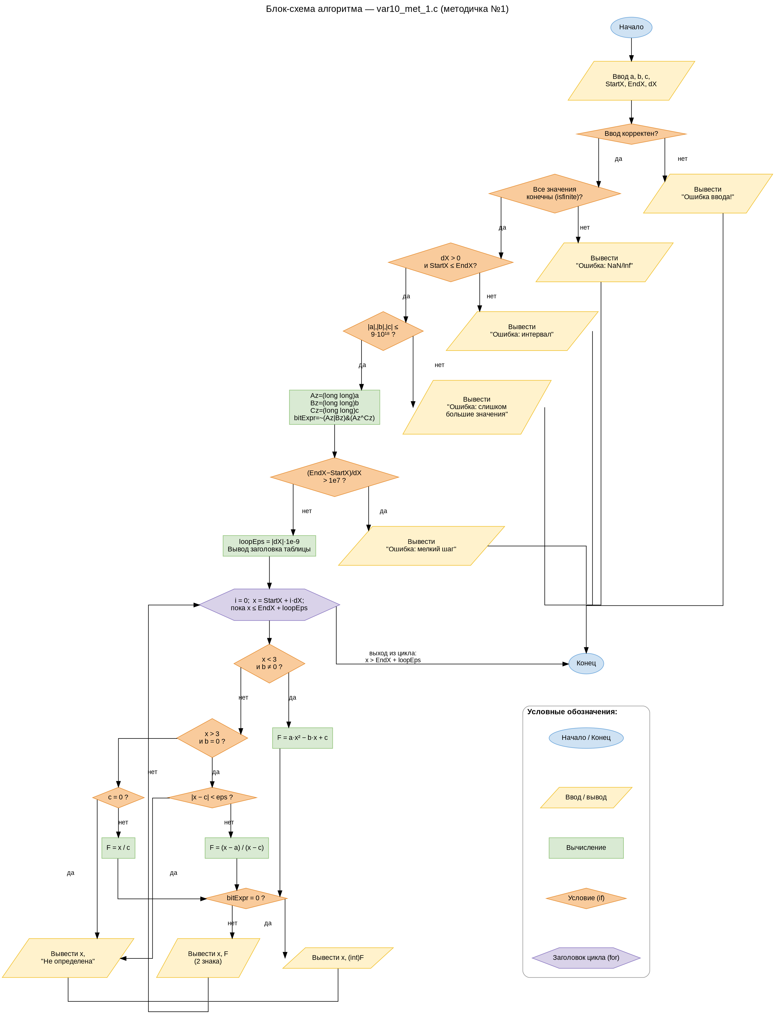
Приложение 2

Приложение 3. Результат выполнения программы (методичка № 1)
Введите параметры:
a = 3.5
b = 8
c = 293
X нач. = -4
X кон. = 2.5
dX = 0.5

-----------------------------------
| X | F(X) |
-----------------------------------
| -4.00 | 381.00 |
| -3.50 | 363.88 |
| -3.00 | 348.50 |
| -2.50 | 334.88 |
| -2.00 | 323.00 |
| -1.50 | 312.88 |
| -1.00 | 304.50 |
| -0.50 | 297.88 |
| 0.00 | 293.00 |
| 0.50 | 289.88 |
| 1.00 | 288.50 |
| 1.50 | 288.88 |
| 2.00 | 291.00 |
| 2.50 | 294.88 |
-----------------------------------
Приложение 3

Приложение 4. Основная функция программы (методичка № 2)
/*
* Табулирование функции F(x) на отрезке [StartX, EndX] с шагом dX.
*
* (cos(x) + 1) / (b - x), если x - 10 < 0 и a = 0
* F(x) = (a*x^2 - b*x + c) / sin(x), если x - 10 > 0 и a != 0
* ln(x + c) / (2*b), в остальных случаях
*/

#include <stdio.h>
#include <math.h>

#define EPSILON 1e-9

int main(void)
{
double a, b, c;
double start_x, end_x, dx;
double f_val;
int i;

printf("Введите a, b, c, X нач., X кон., dX:\n");

/* Проверка корректности ввода формата */
if (scanf("%lf %lf %lf %lf %lf %lf", &a, &b, &c, &start_x, &end_x, &dx) != 6)
{
printf("Ошибка: некорректный ввод данных.\n");
return 1;
}

/* Защита от NaN и Infinity (повышает надежность кода до уровня production) */
if (isnan(a) || isinf(a) || isnan(b) || isinf(b) || isnan(c) || isinf(c) ||
isnan(start_x) || isinf(start_x) || isnan(end_x) || isinf(end_x)
|| isnan(dx) || isinf(dx))
{
printf("Ошибка: введены специальные значения (NaN или Inf).\n");
return 1;
}

if (dx <= 0 || start_x > end_x)
{
printf("Ошибка: некорректно задан шаг или границы интервала.\n");
return 1;

}

printf("\n%8s %12s\n", "x", "F(x)");
printf("---------------------------\n");

/* Итерация без предварительного вычисления 'n' избегает проблем с
округлением.
Счетчик i гарантирует отсутствие накопления ошибки для x. */
for (i = 0; ; i++)
{
double x = start_x + i * dx;
int is_defined = 1;

/* Надежное условие выхода: останавливаемся, если x превысил
правую границу */
if (x > end_x + EPSILON)
{
break;
}

/* Строгое сравнение a с нулем, так как переменная вводится
пользователем напрямую */
if (x < 10.0 && a == 0.0)
{
if (fabs(b - x) < EPSILON)
is_defined = 0;
else
f_val = (cos(x) + 1.0) / (b - x);
}
else if (x > 10.0 && a != 0.0)
{
if (fabs(sin(x)) < EPSILON)
is_defined = 0;
else
f_val = (a * x * x - b * x + c) / sin(x);
}
else
{
if (x + c <= 0.0 || fabs(b) < EPSILON)
is_defined = 0;
else
f_val = log(x + c) / (2.0 * b);
}

if (is_defined)
printf("%8.2f %12.4f\n", x, f_val);
else
printf("%8.2f не определено\n", x);
}

return 0;
}
Приложение 4

Приложение 5. Блок-схема алгоритма (методичка № 2)
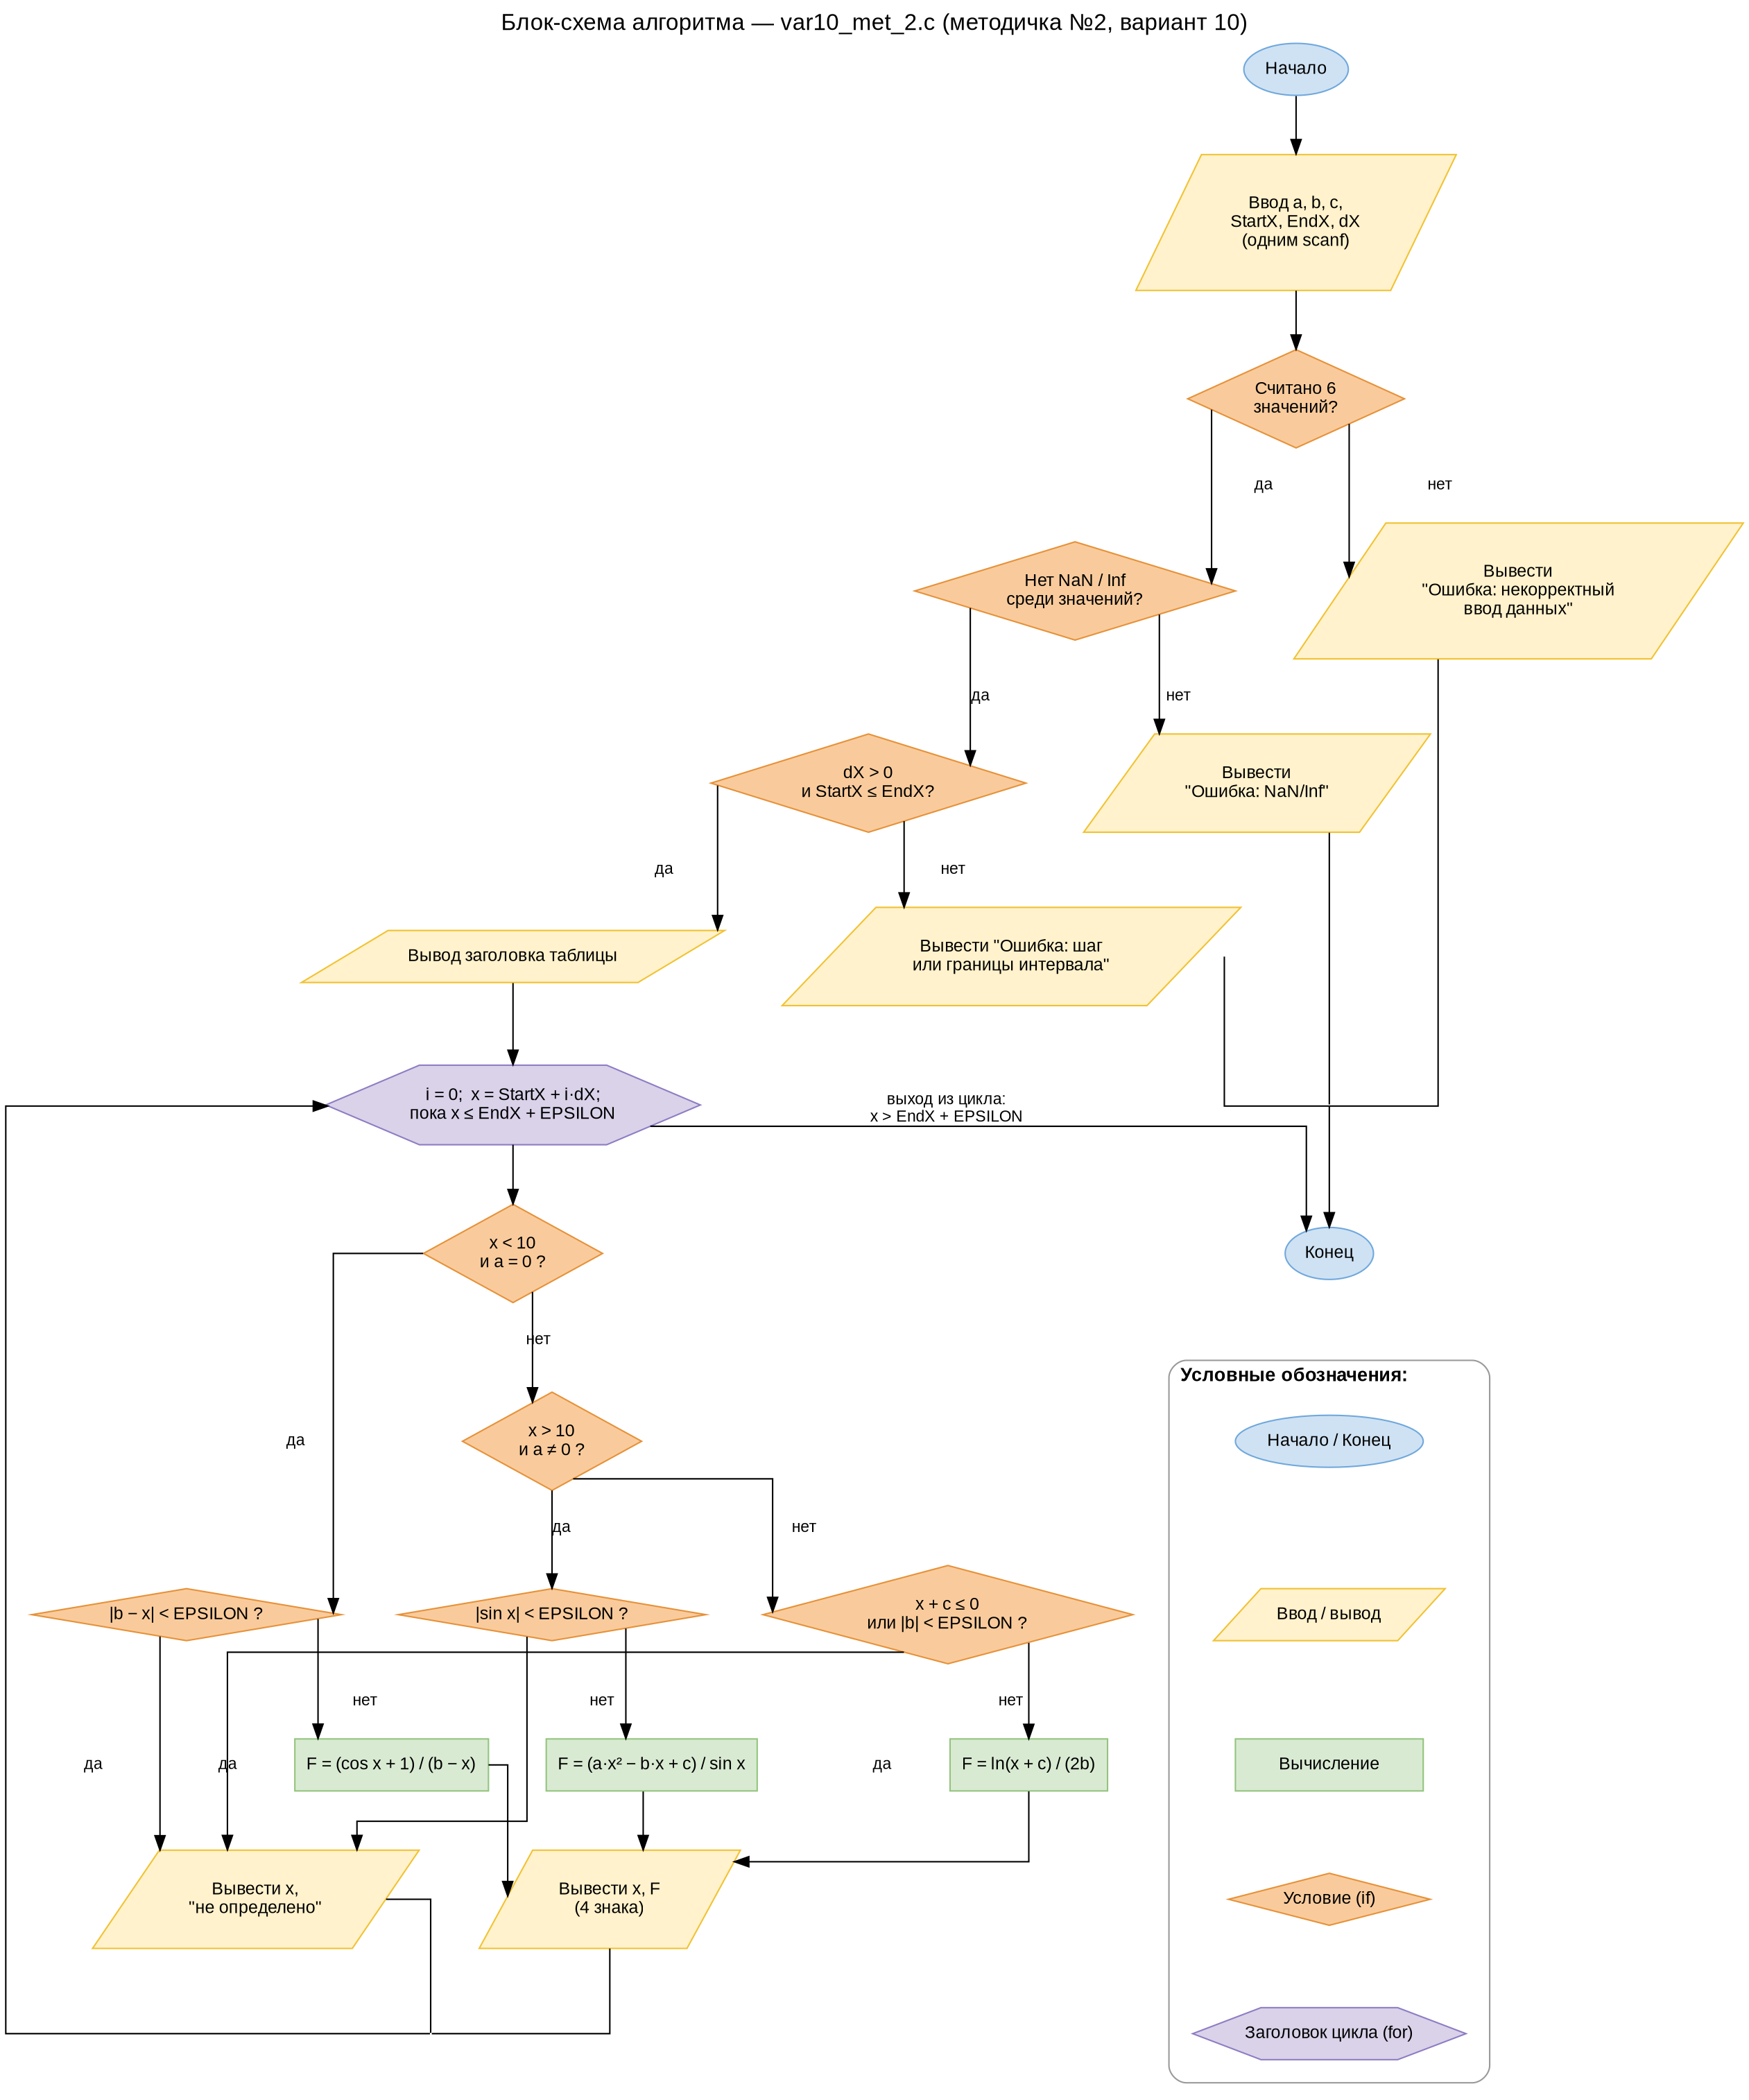
Приложение 5

Приложение 6. Результат выполнения программы при a = 0 (методичка № 2)
Введите a, b, c, X нач., X кон., dX:
0 20 3 1 12 1

x F(x)
---------------------------
1.00 0.0811
2.00 0.0324
3.00 0.0006
4.00 0.0216
5.00 0.0856
6.00 0.1400
7.00 0.1349
8.00 0.0712
9.00 0.0081
10.00 0.0641
11.00 0.0660
12.00 0.0677
Приложение 6

Приложение 7. Результат выполнения программы при a ≠ 0 (методичка № 2)
Введите a, b, c, X нач., X кон., dX:
1 5 3 1 15 1

x F(x)
---------------------------
1.00 0.1386
2.00 0.1609
3.00 0.1792
4.00 0.1946
5.00 0.2079
6.00 0.2197
7.00 0.2303
8.00 0.2398
9.00 0.2485
10.00 0.2565
11.00 -69.0007
12.00 -162.1401
13.00 254.6606
14.00 130.2231
15.00 235.2804

